Міністерство освіти і науки України Вінницький національний технічний університет

Факультет інформаційних технологій та комп’ютерної інженерії Кафедра ПЗ

Практична робота №4

з дисципліни «Операційні системи»

Виконав: ст. 2ПІ-22б Клешко В.В. Перевірив: доцент Рейда О. М.

Вінниця – 2025

# Практична робота №4

**Тема:** Розробка методики тестування і інструкції користувача програмного застосунку

**Мета:** Набути навичок у розробці методики тестування і інструкції користувача програмного застосунку.

# Завдання:

1. Розробити методику тестування програмного застосунку
2. Розробити таблицю з тестовими випадками (10 тестів)
3. Розробити інтсрукцію користувача
4. Зробити висновки
5. Підготувати звіт.
6. Розробити методику тестування програмного застосунку

Для тестування застосунку «FileSentinel» була обрана модульно- функціональна методика, вона передбачає перевірку окремих компонентів на коректність роботи у різних режимах в нашому випадку в: ЦП, ОЗУ, мережа, а також функціональних елементів графічного інтерфейсу (меню, кнопки, статус бар).

Тестування проводиться вручну та для відображення коректних даних, використовується системний моніторинг, який надає нам Windows.

Цілі тестування:

1. перевірити коректінсть збору та відображення даних по ЦП, ОЗУ та мережі;
2. впевнеится у правильному відображенні режимів при перемиканні;
3. перевірити чи коректно відображається підписи, одиниці вимірювання та кольори графіків;
4. перевірити чи коректно обробляються події (натискання кнопок, вибір пунктів з меню);
5. перевірити стабільність роботи протягом тривалого часу. Інструменти:
   1. Вбудовані засоби WinForms(події, відображення);
   2. Диспетчер задач Windows (Task Manager);
   3. Візуальна оцінка графіків.
6. Розробити таблицю з тестовими випадками (10 тестів)

|  |  |  |  |  |
| --- | --- | --- | --- | --- |
| Іденти- фікатор | Назва | Методика проведення тестування | Очікуваний результат | Результат |
| 1 | 2 | 3 | 4 | 5 |
| ТВ-1 | Запуск програми | Подвійний клік по .exe | Відкривається головне вікно програми | Виконано |
| ТВ-2 | Моніторинг ЦП | Натиснути кнопку  "Процесор" | Графік з червоною лінією, підпис "ЦП (%)",  % значення | Виконано |
| ТВ-3 | Моніторинг ОЗУ | Натиснути кнопку  "Пам’ять" | Графік з зеленою лінією, підпис "Вільна ОЗУ (МБ)" | Виконано |
| ТВ-4 | Моніторинг мережі | Натиснути кнопку  "Мережа" | Графік з синьою лінією, підпис "Мережа (KB/s)" | Виконано |
| ТВ-5 | Перемикання між режимами | ЦП → ОЗУ → Мережа | Кожен раз графік очищається і створюється новий серії | Виконано |
| ТВ-6 | Меню "Про програму" | Вибрати "Інформація →  Про програму" | Виводиться MessageBox з інформацією | Виконано |
| ТВ-7 | Таймер оновлення | Зачекати 5 секунд | Графік додає по одній точці кожну секунду | Виконано |
| ТВ-8 | Обрізання графіка | Очікування > 60  секунд | На графіку максимум 60 точок (старі видаляються) | Виконано |
| ТВ-9 | Відображенн я вільної пам’яті | Вибрати режим ОЗУ | Значення збігаються з диспетчером задач (приблизно) | Виконано |
| ТВ-10 | Відображення мережевого трафіку | Завантаження файлу | На графіку видно сплеск трафіку | Виконано |

1. Розробити інтсрукцію користувача

**Назва:** TestPC

**Версія:** 1.0

**Рік:** 2025

# Огляд

Ця інструкція призначення для користування застосунком TestPC.

# Інсталяція

* 1. Завантажте програмний застосунок з посилання
  2. Встановіть програму, виконуючи інструкції на екрані.
  3. Відкрийте файл TestPC.exe.

Основні функції:

# Функція 1: Моніторинг навантаження на процесор (CPU)

Ця функція відповідає за візуалізацію поточного навантаження на центральний процесор у вигляді графіка. Дані оновлюються кожні кілька секунд, що дозволяє відстежувати піки активності.

# Інструкція використання:

1. Запустіть застосунок.
2. У вкладці "Процесор" ви побачите графік із поточним завантаженням.
3. Колірні маркери або шкала відображають рівень завантаження в %, від 0

до 100.

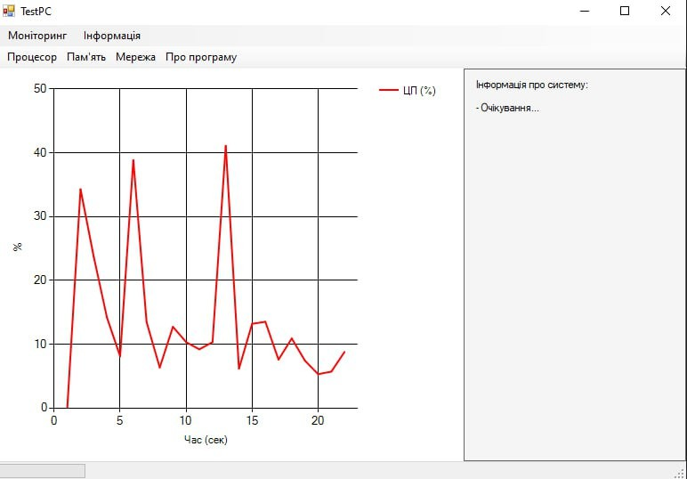

Рисунок 1 — Функція 1

**Функція 2: Моніторинг використання оперативної памʼяті (RAM)** Програма виводить графік використання ОЗП, що дозволяє контролювати рівень споживання памʼяті всіма процесами в системі.

Інструкція використання:

1. Відкрийте вкладку "Памʼять".
2. Спостерігайте за графіком, який оновлюється в режимі реального часу.
3. Під графіком або поряд може бути вказано обсяг використаної памʼяті у МБ/ГБ.

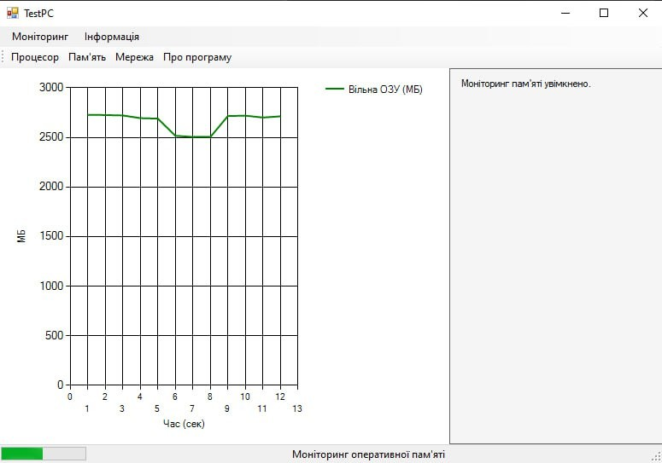

Рисунок 2 — Функція 2

# Функція 3: Відстеження мережевого трафіку (Network)

Ця функція дозволяє переглядати швидкість прийому та передачі даних мережею. Графік допомагає побачити активність мережі в реальному часі.

Інструкція використання:

1. Перейдіть до вкладки "Мережа".
2. Ви побачите синю лінію, яка відображає завантаженість мережі.
3. Швидкість зазвичай відображається в кбіт/с або мбіт/с.

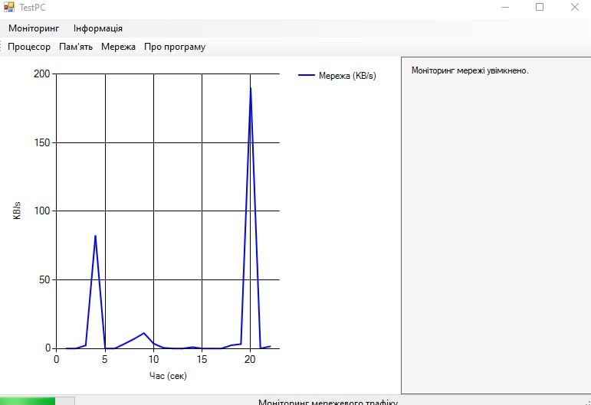

Рисунок 3 — Функція 3

Довідкова секція:

|  |  |  |
| --- | --- | --- |
| Номер | Назва операції | Опис дії |
| 1 | Запуск програми | Подвійне натискання на ярлик або файл .exe запускає головне вікно. |
| 2 | Моніторинг процесора | У меню або на панелі інструментів натисніть "Процесор". Увімкнеться графік завантаження CPU у відсотках. |
| 3 | Моніторинг оперативної памʼяті | Натисніть "Памʼять" — графік відображатиме кількість вільної памʼяті (МБ). |
| 4 | Моніторинг мережі | Натисніть **"Мережа"** — програма покаже швидкість трафіку (вхід/вихід, КБ/с). |
| 5 | Перемикання режимів моніторингу | Ви можете змінювати тип моніторингу в будь-який момент, натиснувши відповідну кнопку. |
| 6 | Інформаційна панель | Праворуч від графіка відображається текстова інформація про поточний режим. |
| 7 | Статусна панель | Внизу вікна розташована панель із індикатором стану та коротким описом активності. |
| 8 | Перегляд довідки про програму | У меню **"Інформація → Про програму"** відкривається вікно з версією, автором тощо. |
| 9 | Завершення роботи | Для закриття програми натисніть хрестик у правому верхньому куті або скористайтесь пунктом меню. |

Висновок: в даній практичній роботі я завершив створення програми, написав

10 тестів, інструкцію користувача, та додаткову секцію.